МИНИСТЕРСТВО ОБРАЗОВНИЯ И НАУКИ РОССИЙСКОЙ ФЕДЕРАЦИИ

Федеральное государственное бюджетное образовательное учреждение высшего профессионального образования

«УЛЬЯНОВСКИЙ ГОСУДАРСТВЕННЫЙ ТЕХНИЧЕСКИЙ УНИВЕРСИТЕТ»

**Проектирование**

**информационных систем**

**с помощью CASE-средств**

**Отчет**

**По выполнению лабораторной работы №7**

**«Генерирование скрипта и создание БД в PostgreSQL»**

Отчет составил:

Бакалавр группы ИВТВМбд-41

Захарычев Н.А.

Отчет принял:

Преподаватель кафедры ИКТРС

д.т.н Токмаков Г.П.

Ульяновск

УлГТУ

2017

1. **Цель выполнения работы**

Создание схемы БД путем генерирования SQL-сценария по физической модели ПрО, созданной с помощью CASE–средства ERwin, и его выполнения в СУБД PostgreSQL.

*Вариант 5.* Автоматизированная разработка БД АС для учета деятельности компьютерного магазина: поступление и реализация компьютеров.

1. **Описание содержания выполненных работ**
   1. **Подключение CASE-средства Erwin к PostgreSQL**

В режиме редактирования модели на физическом уровне перейдем в пункт меню Actions\Database Connection.

1. В появившемся диалоге введем ODBC Connection следующую информацию:

– Database ODBC– определяет версию для базы данных, к которой мы будем подключаться (для ODBC Data Source – ODBC 3.x);

– Authentication – указывает на тип проверки подлинности, используемый для подключения (для ODBC Data Source – неактивно);

– User Name – логин администратора сервера, определенный ранее при установке СУБД PostgreSQL;

– Password – пароль администратора сервера, определенный ранее при установке СУБД PostgreSQL. В нижеследующей таблице для значений колонки Parameters введем следующие значения в колонке Value:

– ODBC Data Source – псевдоним БД;

– InvokeODBC Administrator – поставим «галочку».

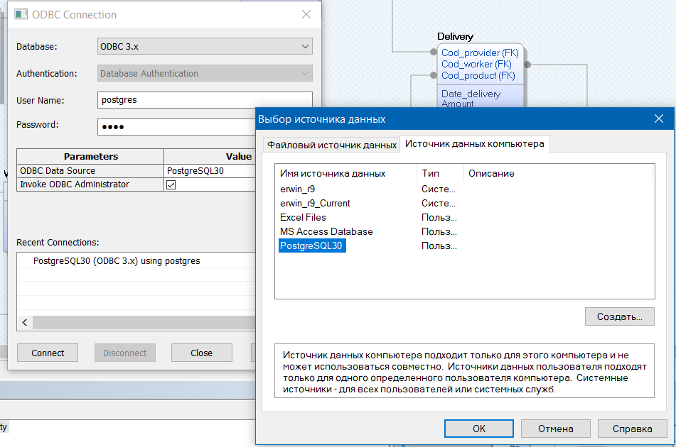

* 1. **Генерирование SQL-сценария создания БД**

Основной целью процесса проектирования является генерация физической схемы БД. Для генерации схемы БД выберем пункт меню «Actions\Forward Engineer\Schema…».

Текущий набор установок выбирается в списке Option Set.

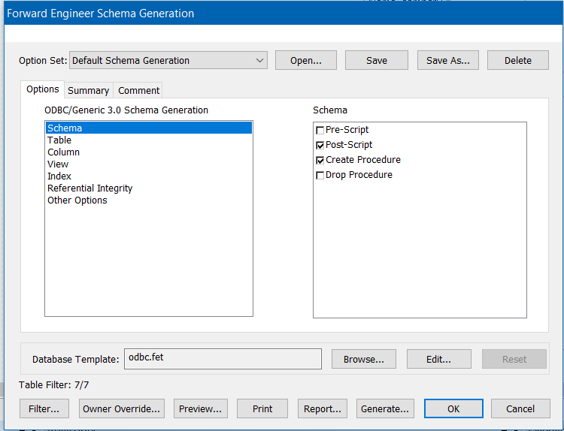

Выбираем необходимые таблицы, которые должны присутствовать в схеме.

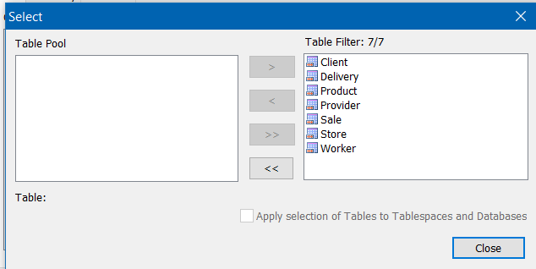

* 1. **Создание схемы БД**

Нажмем на кнопку Forward Engineer Schema Generation и в появившемся окне выберем кнопку Preview чтобы просмотреть сгенерированный код. Прокрутив код Preview, убедимся, что скрипты для создания всех компонентов схемы БД (таблиц, последовательностей, триггерных функций, функций хранимых процедур) имеются в наличии.

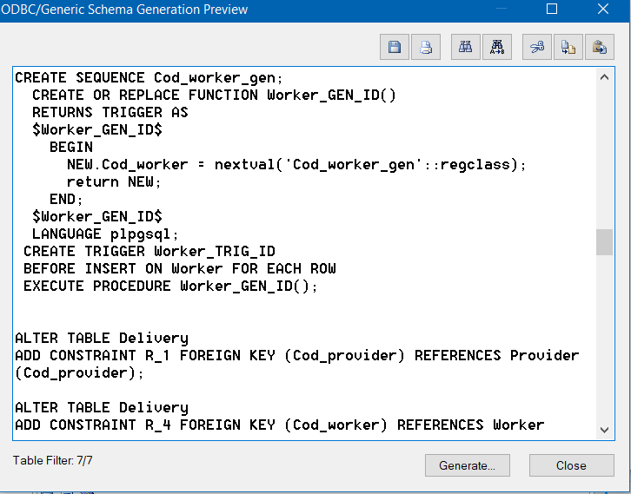

Далее нажмем кнопку Generate… . В случае успешного выполнения скрипта, рассмотренного выше, результат обращения к серверу, выводится сообщение об успешном выполнении.

* 1. **Проверка результатов выполнения скриптов**

Проверка результатов выполнения скриптов осуществляется путем просмотра состава сгенерированной БД в СУБД PostgreSQL. Для этого откройте интерфейсное приложение pgAdminIII для доступа к объектам БД, созданной СУБД PostgreSQL.

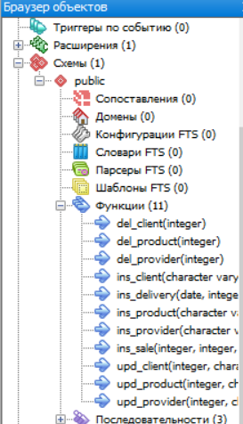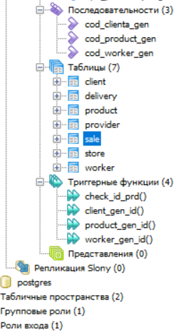

1. **Вывод**

В ходе лабораторной работы было выполнено создание схемы БД путем генерирования SQL-сценария по физической модели ПрО, созданной с помощью CASE–средства ERwin, а также ее реализация в СУБД PostgreSQL.